Guía de Estudio N° 4: Semana 2
8° Básico Ciencias Naturales Química
Observe el siguiente esquema de modelo atómico para responder a las preguntas.
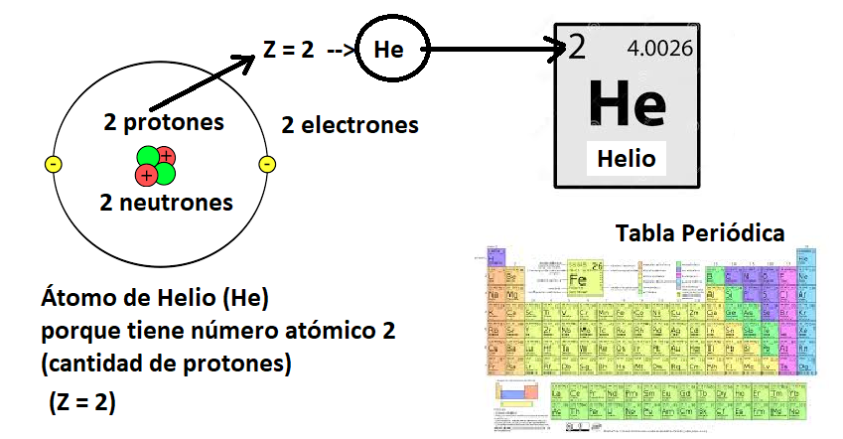
- Con ayuda de la tabla periódica, busca los siguientes elementos y señala su número atómico (Z) e indica cuántos protones tiene.
Elemento | Z | Cantidad de protones
Hidrógeno (H) | 1
Sodio (Na)
Nitrógeno (N) | 7 | 7
Oxígeno (O)
Carbono (C) | 6
Cloro (Cl)
Hierro (Fe)
Potasio (K)
Azufre (S)
Calcio (Ca)
Flúor (F) |  | 9

- Dibuja un modelo atómico, con las sub partículas (protones, electrones y neutrones) para los primeros 10 elementos de la tabla periódica. Los primeros 10 elementos son; H, He, Li, Be, B, C, N, O, F y Ne.

